Jadłospis 06.02.2023 – 10.02.2023

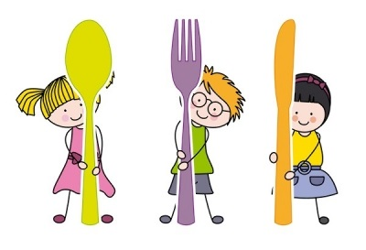
PONIEDZIAŁEK 06.02.2023
Zupa z soczewicy z ziemniakami, kiełbasą (A) i natką pietruszki 300 ml (mleko, seler)
Kluski śląskie z mięsem 220 g (mleko, jaja, gluten)
Surówka z kiszonej kapusty 80 g
Woda cytryną i miętą 200 ml

WTOREK 07.02.2023
Zupa zacierkowa z ziemniakami i natką pietruszki 300 ml (mleko, seler, jaja, gluten)
Potrawka z kurczaka w sosie śmietanowym 120 g z kaszą pęczak 150 g (mleko, gluten)
Marchewka mini z sezamem 80 g
Woda cytryną i miętą 200 ml

ŚRODA 08.02.2023
Zupa ogórkowa z ziemniakami i natką pietruszki 300 ml (mleko, seler)
Makaron spaghetti w sosie bolognese 250 g (mleko, jaja, gluten)
Woda cytryną i miętą 200 ml
Czwartek 09.02.2023
Zupa wiedeńska z kaszą manną i natką pietruszki 300 ml (mleko, seler, gluten)
Kotlet schabowy 100 g z ziemniakami 150 g (mleko, jaja, gluten)
Buraczki zasmażane na ciepło 80 g
Woda cytryną i miętą 200 ml

PIĄTEK 10.02.2023
Zupa fasolowa (A), z ziemniakami i natką pietruszki 300 ml (mleko, seler)
Makaron z serem 250 g (mleko, jaja, gluten)
Owoc - mandarynka
Sok jabłkowy 200 ml

W jadłospisie zaznaczono kursywą alergeny – zgodnie z Rozporządzeniem UE 1169/2011.
W zakładzie używane są substancje lub produkty powodujące alergie lub reakcje nietolerancji, które mogą dostać się do produktu gotowego w ilościach śladowych na skutek reakcji krzyżowych.
A – zgodnie z podaną informacją przez producenta kiełbasa/boczek może zawierać: gluten, mleko, seler, gorczycę, dwutlenek siarki i siarczyny.
Z przyczyn niezależnych, jadłospis może nieznacznie ulec zmianie.

